BLANKE ELOTOP+, Flächenheizsystem

Blanke Systems

Eigenschaften

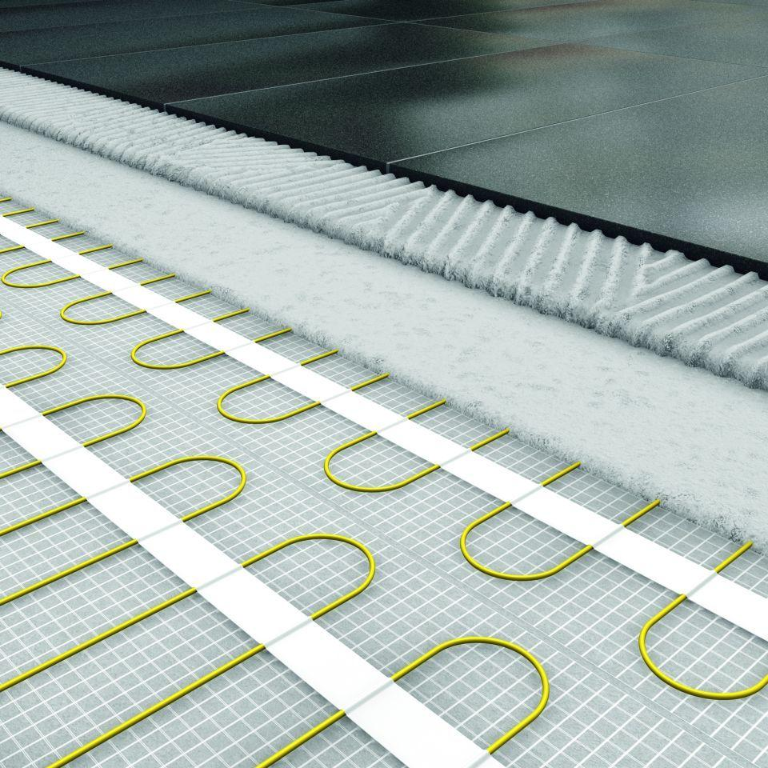

Ausführung

Platte, Rolle

Belastbarkeit

begehbar

Farbton

grau, grün

Feucht- / Nassraum

geeignet für Nassraum

Produkt

Dämmstreifen, Fliesenheizmatte, Fußbodenheizung

Werkstoff

Aluminium, Expandiertes Polystyrol (EPS), Glasgittergewebe, Polyvinylchlorid (PVC)

Aufbauhöhe (mm)

25,00

Breite (mm)

13,00 - 750,00

Länge (mm)

1.200,00 - 100.000,00

Stärke (mm)

3,20 - 20,00

Aufbau

Schnellmontagesystem

Bauart

Heizleitungen auf Glasgittergewebe

Bedienung

elektrisch betrieben

Befestigung

kleben, lose verlegen, selbstklebend, vermörteln

FI-Schutzschalter

FI mit IFN 0,03 A (Standard)

Schutzart (IP)

IPX7

Spannungsart

AC

Absicherung des Gerätes (A)

10,00 - 20,00

Einsatztemperatur (°C)

0,00 - 80,00

Fläche (m²)

1,00 - 15,00

Länge Anschlussleitung (m)

3,00

Leistung (W/m²)

160,00

Nennspannung (V)

230,00

Verlegeabstand (m)

0,02

Wärmeleitfähigkeit (W/(m\*K))

0,04

Eigenschaften

elektrosmogarm, diffusionsdicht, wasserdicht, für Allergiker geeignet

Mindestbiegeradius (mm)

25, 30

Prüfspannung (V)

500 - 1000